Министерство образования Республики Беларусь

Белорусский государственный университет информатики и

радиоэлектроники

кафедра РЭС

**РЕФЕРАТ**

**на тему:**

**«Основные показатели безотказности для восстанавливаемых объектов. Основные показатели долговечности, ремонтопригодности, сохраняемости»**

МИНСК, 2008

**Основные показатели безотказности для восстанавливаемых объектов**

Процесс функционирования восстанавливаемого объекта можно представить как последовательность чередующихся интервалов работоспособности и восстановления (простоя) как показано на рисунке 1

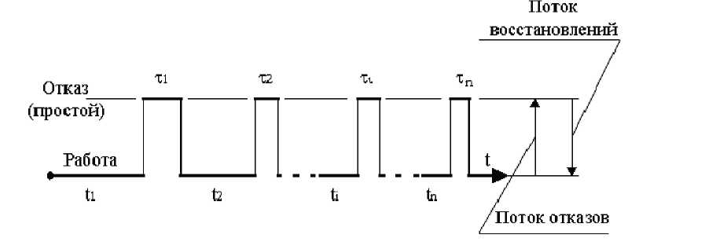

Рисунок 1 - График функционирования восстанавливаемого объекта.

t1…tn - интервалы работоспособности, τ 1…τ2 - интервалы восстановления

Для характеристики безотказности восстанавливаемых объектов при рассмотрении периода до первого отказа или между двумя последовательными отказами могут использоваться те же показатели, что и для невосстанавливаемых объектов. Специфическими показателями безотказности восстанавливаемых объектов являются следующие.

Средняя наработка на отказ объекта (наработка на отказ) определяется как отношение суммарной наработки восстанавливаемого объекта к числу отказов, происшедших за суммарную наработку:

 (1)

где ti - наработка между i-1 и i-м отказами;

n(t) - суммарное число отказов за время t.

Параметр потока отказов показывает число отказов объекта за наблюдаемый интервал времени.

По статистическим данным определяется с помощью формулы:

 (2)

где n(t1) и n(t2) - количество отказов объекта, зафиксированных соответственно, по истечении времени t1 и t2.

Параметр потока отказов представляет собой плотность вероятности возникновения отказа восстанавливаемого объекта. Отказы объектов возникают в случайные моменты времени и в течение заданного периода эксплуатации наблюдается поток отказов. Существует множество математических моделей потоков отказов. Наиболее часто при решении задач надежности РЭСИ используют простейший поток отказов - пуассоновский поток. Простейший поток отказов удовлетворяет одновременно трем условиям: стационарности, ординарности, отсутствия последствия.

Опыт эксплуатации РЭСИ показывает, что отказы элементов происходят мгновенно и если старение элементов отсутствует (λ = const), то поток отказов в системе можно считать простейшим.

Случайные события, образующие простейший поток, распределены по закону Пуассона:

, при n≥0 (3)

где Рn(t) - вероятность возникновения в течение времени t ровно n событий (отказов);

λ - параметр распределения, совпадающий с параметром потока событий.

Если в выражении (3) принять n = 0, то получим P(t) = P-λt вероятность безотказной работы объекта за время t при интенсивности отказов λ = const. Нетрудно доказать, что если восстанавливаемый объект при отсутствии восстановления имеет характеристику λ = const, то, придавая объекту восстанавливаемость, мы обязаны записать

ω(t) = const; λ = ω. Это свойство широко используется в расчетах надежности ремонтируемых устройств. В частности важнейшие показатели надежности РЭСИ даны в предположении простейших потоков отказов ивосстановлений, когда 

**Основные показатели долговечности**

Средний срок службы (математическое ожидание срока службы) для восстанавливаемого объекта представляет собой среднюю календарную продолжительность эксплуатации объекта от ее начала или ее возобновления после ремонта определенного вида до перехода в предельное состояние.

 (4)

Средний ресурс представляет собой среднюю наработку объекта от начала эксплуатации или ее возобновления после предупредительного ремонта до наступления предельного состояния.

 (5)

Поскольку средний и капитальный ремонты позволяют частично или полностью восстановить ресурс, то отсчет наработки при исчислении ресурса возобновляют по окончании такого ремонта, различая в связи с этим следующие временные понятия ресурса: полный ресурс, назначенный ресурс (срок службы) объекта и остаточный ресурс (срок службы).

Полный ресурс отсчитывают от начала эксплуатации объекта до его перехода в предельное состояние, соответствующее окончательному прекращению эксплуатации.

Назначенный ресурс - суммарная наработка, при достижении которой эксплуатация объекта должна быть прекращена независимо от его технического состояния. Аналогично определяются понятия «назначенный срок службы», «назначенный срок хранения».

По истечении назначенного ресурса (назначенного срока службы, назначенного срока хранения) объект должен быть изъят из эксплуатации, и должно быть принято решение, предусмотренное соответствующей нормативно-технической документацией - направление в ремонт, списание, уничтожение, проверка и установление нового назначенного срока (ресурса) и т.д.

Указанные временные понятия применяются по отношению к объектам, предельные состояния которых приводят к большим экономическим потерям, угрожают безопасности человека или приводят к вредному воздействию на окружающую среду.

Остаточный ресурс (остаточный срок службы) - суммарная наработка (календарная продолжительность эксплуатации) объекта от момента контроля его технического состояния до перехода в предельное состояние.

Соотношение значений ресурса и срока службы зависит от интенсивности использования объекта. Полный срок службы, как правило, включает продолжительность всех видов ремонта, то есть учитывается календарный срок.

Для невосстанавливаемого объекта ресурс представляет собой среднюю продолжительность работы до отказа или до наступления предельного состояния. Практически эта величина совпадает со средней наработкой до отказа Т1.

Гамма-процентный ресурс, представляет наработку, в течение которой объект не достигает предельного состояния с заданной вероятностью (численно равной заданной величине γ в процентах).

 (6)

**Основные показатели ремонтопригодности**

При количественном описании этого свойства, которое присуще только восстанавливаемому объекту, время восстановления является случайной величиной, зависящей от целого ряда факторов: характера возникшего отказа; приспособленности объекта к быстрому обнаружению отказа; квалификации обслуживающего персонала; наличия технических средств; быстроты замены отказавшего элемента в объекте и др.

Время восстановления - это время, затраченное на обнаружение, поиск причины отказа и устранения последствий отказа. Опыт показывает, что в сложных РЭСИ 70-90% времени восстановления приходится на поиск отказавшего элемента.

Вероятность восстановления - вероятность того, что время восстановления объекта не превысит заданное:

(7)

где fв(t) - функция плотности вероятности (согласно закона распределения).

Графическая интерпретация вероятности восстановления приведена на рисунке 2

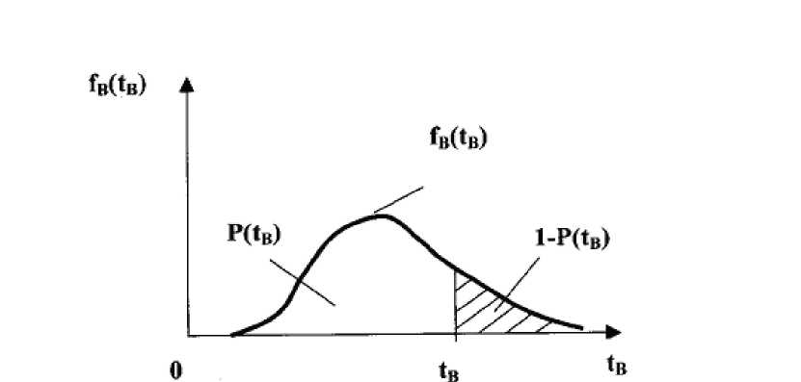

Рисунок 2 - К определению вероятности восстановления

Среднее время восстановления - это математическое ожидание времени восстановления работоспособного состояния объекта после отказа . Из определения следует, что:

 (8)

Статистически данный показатель определяется

 (9)

где n - число восстановлений, равное числу отказов;

τi - время, затраченное на восстановление (обнаружение, поиск причины и устранение отказа).

Интенсивность восстановления - это отношение условной плотности вероятности восстановления работоспособного состояния объекта, определенной для рассматриваемого момента времени при условии, что до этого момента восстановление не было завершено, к продолжительности этого интервала. То есть:

 (10)

Статистическая оценка этого показателя находится как

 (11)

где nB(Δt) - количество восстановлений однотипных объектов за интервал Δt;

Nн.ср - среднее количество объектов, находящихся в невосстановленном состоянии на интервале Δt.

В частном случае, когда интенсивность восстановления постоянна, то есть μ(t)=μ=const, вероятность восстановления за заданное время t подчиняется экспоненциальному закону.

Этот частный случай имеет наибольшее практическое значение, поскольку реальный закон распределения времени восстановления большинства РЭСИ (поток восстановлений) близок к экспоненциальному. Используя свойства этого распределения, запишем очень важную зависимость:

 (12)

Гамма-процентное время восстановления - это время в течение которого восстановление работоспособности объекта будет осуществлено с вероятностью у, выраженной в процентах - время восстановления, достигаемое объектом с заданной вероятностью g , выраженной в процентах:

. (13)

**Основные показатели сохраняемости**

Гамма-процентный срок сохраняемости - срок сохраняемости, достигаемый объектом с заданной вероятностью у , выраженной в процентах:

, (14)

где fсx(t) - функция плотности распределения случайной величины Tсx - срока сохраняемости объекта.

Средний срок сохраняемости - математическое ожидание срока сохраняемости:

. (15)

Назначенный срок хранения — срок хранения, по достижении которого хранение объекта должно быть прекращено независимо от его технического состояния.

**Комплексные показатели надежности**

Коэффициент готовности - это вероятность того, что объект окажется в работоспособном состоянии в произвольный момент времени, кроме планируемых периодов, в течение которых применение объекта по назначению не предусматривается. Этот показатель одновременно оценивает свойства работоспособности и ремонтопригодности объекта,

KГmax=1

Для одного ремонтируемого объекта коэффициент готовности

 (16)

Для определения коэффициента готовности необходим достаточно длительный календарный срок функционирования объекта.

Зависимость коэффициента готовности от времени восстановления затрудняет оценку надежности объекта, так как по КГ нельзя судить о времени непрерывной работы до отказа

Коэффициент оперативной готовности определяется как вероятность того, что объект окажется в работоспособном состоянии в произвольный момент времени (кроме планируемых периодов, в течение которых применение объекта по назначению не предусматривается) и, начиная с этого момента, будет работать безотказно в течение заданного интервала времени.

Из вероятностного определения следует, что

КОГ=Кг-Р(tр), (17)

где КГ - коэффициент готовности;

Р(tр) - вероятность безотказной работы объекта в течение времени (tр), необходимого для безотказного использования по назначению.

Коэффициент технического использования равен отношению математического ожидания суммарного времени пребывания объекта в работоспособном состоянии за некоторый период эксплуатации к математическому ожиданию суммарного времени пребывания объекта в работоспособном состоянии и простоев, обусловленных техническим обслуживанием и ремонтом за тот же период эксплуатации:

 (18)

где ti - время сохранения работоспособности в i-м цикле функционирования объекта;

τi- время восстановления (ремонта) после i-го отказа объекта;

τj - длительность выполнения j-й профилактики, требующей вывода объекта из работающего состояния (использования по назначению);

n - число рабочих циклов за рассматриваемый период эксплуатации;

m - число отказов (восстановлений) за рассматриваемый период;

к - число профилактик, требующих отключения объекта в рассматриваемый период.

Как видно из выражения (18), коэффициент технического использования характеризует долю времени нахождения объекта в работоспособном состоянии относительно общей (календарной) продолжительности эксплуатации.

Следовательно, КТИ отличается от КГ тем, что при его определении учитывается все время вынужденных простоев, тогда как при определении КГ время простоя, связанное с проведением профилактических работ, не учитывается.

Суммарное время вынужденного простоя объекта обычно включает время:

* на поиск и устранение отказа;
* на регулировку и настройку объекта после устранения отказа;
* для простоя из-за отсутствия запасных элементов;
* для профилактических работ.

**ЛИТЕРАТУРА**

1. Глудкин О.П. Методы и устройства испытания РЭС и ЭВС. – М.: Высш. школа., 2001 – 335 с
2. Испытания радиоэлектронной, электронно-вычислительной аппаратуры и испытательное оборудование/ под ред. А.И.Коробова М.: Радио и связь, 2002 – 272 с.
3. Млицкий В.Д., Беглария В.Х., Дубицкий Л.Г. Испытание аппаратуры и средства измерений на воздействие внешних факторов. М.: Машиностроение, 2003 – 567 с
4. Национальная система сертификации Республики Беларусь. Мн.: Госстандарт, 2007
5. Федоров В., Сергеев Н., Кондрашин А. Контроль и испытания в проектировании и производстве радиоэлектронных средств – Техносфера, 2005. – 504с.